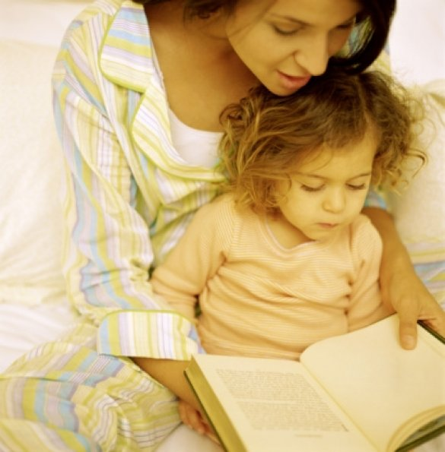
КАК ПРИОБЩИТЬ РЕБЕНКА К ЧТЕНИЮ.
Советы родителям

Современные дети не проявляют интереса к чтению, читают в основном под давлением взрослых. Эта проблема часто бывает центральной в воспитании детей.
Почему многие дети читать не любят? Кто виноват? Возможно, влияние телевизора и компьютера сыграло свою роль. Сегодня часто встречаются семьи, где дети зависают у телевизора и злоупотребляют компьютерными играми. У этих детей заметно снижены работоспособность и социальная активность, потому что длительное сосредоточение на плоскости экрана или монитора перегружает зрительные анализаторы ребенка, а это оказывает угнетающее воздействие на его нервную систему в целом, отнимая ресурсы, необходимые для умственных занятий и общения. У ребенка притупляется познавательный интерес и слабеет способность к волевому поведению. Чтение же требует от ребенка приложения усилий, концентрации и терпения.
По оценке физиологов, 80% дошкольникам обучение чтению дается с большим трудом. Чтобы вы, дорогие родители, хотя бы приблизительно могли почувствовать и понять, что испытывают дети, которые только учатся читать, предлагаем вам небольшое упражнение. Прочитайте вслух отрывок из «Песни о Вещем Олеге» на древнерусском языке: «И живяше Олегъ, миръимЪ якъ всЪмъстранамъ, княжа въКиев'Ь. И приспЪ осень, и помяну Олегъ конь свой, иже бЬпоставилъ кормити, не всЬдати на нь. БЪ бопрежевъ прошалъ волъхвовъ и кудесникъ: «От чего ми есть умрети?». И рече ему одинъкудесникъ: «Княже! Конь, егожелюбиши и Ъздиши на немъ, от того тиумрети». Олегъ же приимъвъумЬ, си рече: «Николи же всядуна конь, ни вижю его боле того». И повЬлЬкормити и и не водити его к нему, и пребывънЬколколЪть не д'Ья его, дондеже и на грЬкыиде. И пришедшю ему къ Киеву и пребысть 4 лЬта, на 5 лЪто помяну конь свой, от негоже бяху рекъливолъсвиумрети Ольгови». Попробуйте его пересказать. Испытывали ли вы при выполнении задания напряжение, неудовлетворенность собой или даже раздражение? Возникало ли желание остановиться и не дочитывать текст до конца? А теперь проведите параллель между своими ощущениями и переживаниями детей.
Распространенная причина отсутствия у детей интереса к чтению в том, что взрослые не читают ребятишкам вслух. Только в 8% российских семей это принято. К сожалению, многие родители рано перестают читать детям книжки, объясняя это недостатком времени или убежденностью, что ребенок уже может начинать читать сам. Но для дошкольников и большинства младших школьников чтение является пока только техническим навыком. Они еще не могут быть читателями в полном смысле этого слова. Интерес к книге у детей формируется постепенно, в том числе и под впечатлением совместного семейного чтения.
И наконец, еще одна причина – взрослые не читают сами. А вы, дорогие родители, любите читать? Нет?! И хотите, чтобы ваши дети любили? Общеизвестно, что дети берут пример со своих родителей. Ребенок не будет делать утреннюю гимнастику, если родители ее не делают. Ребенок будет перебегать дорогу на красный свет, если родители позволяют себе это при ребенке. Если родитель убеждает ребенка читать, но при этом говорит, что сам вырос из читательского возраста, то результата от своего чада он вряд ли добьется.
Как стимулировать интерес ребенка к чтению? Во-первых, читайте сами, читайте с удовольствием, показывая ребенку пример. Во-вторых, чаще читайте своему ребенку вслух, даже когда ребенок начинает читать сам. Ведь чтение для дошкольника и младшего школьника – это прежде всего общение с родителями. Ребенку, вероятно, будет интересно почитать вместе с вами, распределив прямую речь персонажей произведения по ролям. Предложите ему почитать вам, когда вы заняты домашними делами. Постарайтесь сделать чтение полезной привычкой. Читайте немного, но регулярно. Сделайте из этого традицию: ежевечернее чтение в кругу семьи или чтение перед сном. Разрешайте ребенку самому выбирать из домашней библиотеки книгу для совместного чтения. Обсуждайте прочитанное, записывайте названия произведений в дневнике или на «доске почета», рисуйте героев.
В-третьих, если ребенок дочитал книгу до половины и не хочет заканчивать, не настаивайте. Возможно, у него изменились интересы и ему нужна совсем другая книга – например, меньшего объема. Принуждение ребенка к чтению – дело малоперспективное. «Быстро сел и читай мне», «будешь все выходные дома сидеть, пока не прочитаешь» – подобным образом прививается отвращение к процессу чтения. Ребенок может читать со слезами на глазах и сквозь зубы, но, извините, кому это надо? Заставляя ребенка читать, вы не заставите его полюбить чтение.
Книга – лучший подарок. Дарите ребенку книги. Выбирайте книги в магазине, в библиотеке вместе. Конечно, выбирая книгу, ребенок чаще всего ориентируется на иллюстрации и размер текста. А вы позаботьтесь о ее содержании. Вы можете только предлагать, но не навязывать. Не спешите с приобретением новых книг, пока не исчерпано содержание тех, которые уже имеются у ребенка. Приучайте его относиться к книге бережно.
Не сравнивайте уровень чтения ребенка с успехами его сверстников. Чаще хвалите ребенка, даже за небольшие достижения. Сделайте процесс приобщения ребенка к чтению занимательным. Играйте! Например, в игре «Поиски клада» вы прячете в квартире игрушку или ценный предмет. Затем раскладываете листы бумаги с написанными на них подсказками (слова, предложения). Эти подсказки помогут ребенку составить маршрут и найти спрятанную вещь. Например, на первом листочке напишите «диван». Ребенок подходит к столу и находит там следующее указание: «нижняя полка шкафа для одежды» и т. д. Количество подсказок и сложность каждой последующей инструкции зависят от умения ребенка читать. Инструкции и маршруты поиска могут усложняться от игры к игре.
Интрига игры «Почтовый ящик» заключается в том, что вы можете переписываться с ребенком от лица тайного друга или домового, адресуя ему свои послания, советы или просьбы. Вы можете использовать импровизированный ящик из картонной коробки с прорезью для писем или настоящие конверты и почтовый ящик в подъезде дома. Ребенок может готовить ответные письма.
Все дети любят играть, получать подарки и похвалу. Все это можно совместить для достижения нашей цели в игре «Сюрприз». Вы сообщаете ребенку, что у вас имеется для него сюрприз, но просто так вы его не отдадите – только в обмен, скажем, на три жетона. За каждое прочитанное произведение вы будете рисовать на «доске почета» один жетон, на котором будет записано, что и когда было прочитано. Также вы договариваетесь о сроке – например, неделя. Хвалите ребенка за прочитанное и подстегивайте его словами «осталось только два жетона». Если он не успел заработать все жетоны в установленный срок, игра начинается сначала. Придумайте сюрприз с учетом интересов и возраста ребенка. Это может быть поход в парк аттракционов или совместная игра в футбол, но не деньги. Сохраняйте все листы с записями названий прочитанных книг. Растущий список читательских побед повысит самооценку ребенка и даст ему повод гордиться собой.
Чтобы привлечь детей к чтению, можно использовать прием «Тебе еще рано». Вы читаете своим детям-школьникам вслух интересные книги – например, таких гениальных авторов, как Пушкин или Шекспир. Затем во время чтения вы делаете паузы и якобы ищете нужный текст, а потом говорите, что выпускаете те места, которые ребенку читать еще рано. Вы запрещаете ему читать эти места и даже называете страницы, которые нельзя читать. Как вы думаете, что произойдет? Конечно, эти страницы будут им прочитаны. Иногда читайте книгу в присутствии ребенка, а когда он поинтересуется, что вы читаете, скажите, что ему еще рано, и спрячьте книгу так, чтобы он ее нашел. Как известно, запретный плод сладок!
Не ленитесь, дорогие родители, пробуйте! Успехов вам!

Составитель: Самохина Е.Г.,
воспитатель группы №9

